|  |  |  |  |  |  |
| --- | --- | --- | --- | --- | --- |
|  | Académie : | | | Session : | |
|  | Examen : | | | | Série : |
| DANS CE CADRE | Spécialité/option : | | Repère de l’épreuve : | | |
|  | Épreuve/sous épreuve : | | | | |
|  | NOM : | | | | |
|  | (en majuscule, suivi s’il y a lieu, du nom d’épouse)  Prénoms : | N° du candidat ……………….. (le numéro est celui qui figure sur la convocation ou liste d’appel) | | | |
|  | Né(e) le : |
|  |  |
| Ne rien Écrire | Appréciation du correcteur Note : | | | | |

Il est interdit aux candidats de signer leur composition ou d'y mettre un signe quelconque pouvant indiquer sa provenance.

**Baccalauréat Professionnel**

***Maintenance des Systèmes de Production Connectés***

Épreuve E2 PREPARATION D’UNE INTERVENTION

Sous-épreuve E2. a Analyse et exploitation des données techniques

**DOSSIER**

**QUESTIONS-REPONSES**

**EMPILEUR/DEPILEUR**

**MULTITEC**

**Matériel autorisé*:***

* L’usage de la calculatrice avec mode examen actif est autorisé.
* L’usage de calculatrice sans mémoire, « type collège » est autorisé.

**Problématique**

Le pilote de la ligne de production constate le blocage du magasin de stockage de palettes. Le diagnostic du technicien fait état du cisaillement d’une clavette de l’arbre de transmission de la motorisation de montée suite au coincement d’un galet de l’élévateur dans son rail par un éclat de palette.

Vous avez la charge de la remise en état de bon fonctionnement de la machine. Avant votre intervention, le responsable de l’équipe vous demande de préparer l’intervention.

La préparation se déroulera en trois étapes :

L’étude du fonctionnement du sous-ensemble d’élévation et de stockage.

Étude de de la clavette de remplacement.

La gamme de démontage de la clavette.

|  |  |  |  |
| --- | --- | --- | --- |
| **Q0** | **Lecture du dossier technique et ressources** | **DTR 1 à 11/13** | **Temps conseillé :**  **5 minutes** |

**1ère partie : Étude du fonctionnement de l’unité d’élévation et de stockage**

|  |  |  |  |
| --- | --- | --- | --- |
| **Q1** | **Analyse fonctionnelle** | **DTR 2 à 11/13** | **Temps conseillé :**  **25 minutes** |

Q1.1 – Identifier la fonction globale de l’unité d’élévation et de stockage (mode dépileur).

…………………………………………………………………………………………………………….

Q1.2 – Donner la matière d’œuvre entrante (MOE), la matière d’œuvre sortante (MOS) et les énergies nécessaires (W)

MOE : ……………………………………………………………………………………………………

MOS : ……………………………………………………………………………………………………

W : ……………………………………………………………………………………………………

Q1.3 – A l’aide du diagramme FAST, identifier les solutions qui réalisent les fonctions opératives du poste de transfert.

|  |  |
| --- | --- |
| Fonctions opératives | Solutions techniques |
| Amener les palettes |  |
| Saisir les palettes |  |
| Monter le magasin |  |

Q1.4 – A l’aide du grafcet et du dessin ci-dessous, identifier les étapes actives et les transitions qui autorisent la montée et la descente du magasin

|  |  |  |
| --- | --- | --- |
| Étapes | Étape active | Transition vraie |
| Monter l’élévateur |  |  |
| Descendre l’élévateur |  |  |

**2ème partie : Étude cinématique du poste d’élévation et de stockage**

|  |  |  |  |
| --- | --- | --- | --- |
| **Q2** | **Étude cinématique** | **DTR 4 à 5/13** | **Temps conseillé :**  **25 minutes** |

Q2.1 – Compléter les sous-ensembles iso-cinématiques {SE1} et {SE2}.

La visserie sera exclue des sous-ensembles.



{SE1} : bâti {23 ; …

{SE2} : Arbre de transmission {1 ; … ; …

{SE3} : Magasin {2}

Q2.2 – Compléter le schéma cinématique minimal ci-dessous

{………}

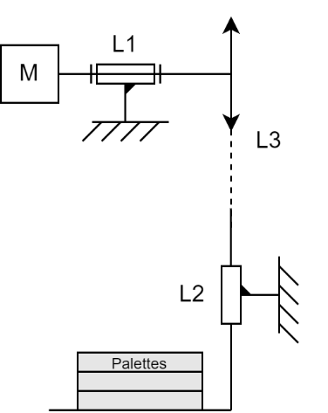

z

O

y

X

{…… }

{SE1}

Q2.3 – A partir du schéma cinématique précédent, identifier les mouvements relatifs entre les sous-ensembles suivants.

|  |  |  |  |  |  |  |
| --- | --- | --- | --- | --- | --- | --- |
| L1 | Symbole | Nom Complet | Rotation (0 ou 1) | | Translation (0 ou 1) | |
|  |  | X |  | X |  |
| Y |  | Y |  |
| Z |  | Z |  |

|  |  |  |  |  |  |  |
| --- | --- | --- | --- | --- | --- | --- |
| L2 | Symbole | Nom Complet | Rotation (0 ou 1) | | Translation (0 ou 1) | |
|  |  | X |  | X |  |
| Y |  | Y |  |
| Z |  | Z |  |

|  |  |  |  |
| --- | --- | --- | --- |
| **Q3** | **Validation de la clavette** | **DTR 4 à 5/13** | **Temps conseillé :**  **35 minutes** |

Q3.1 – Compléter le graphe de transmission de puissance suivant.

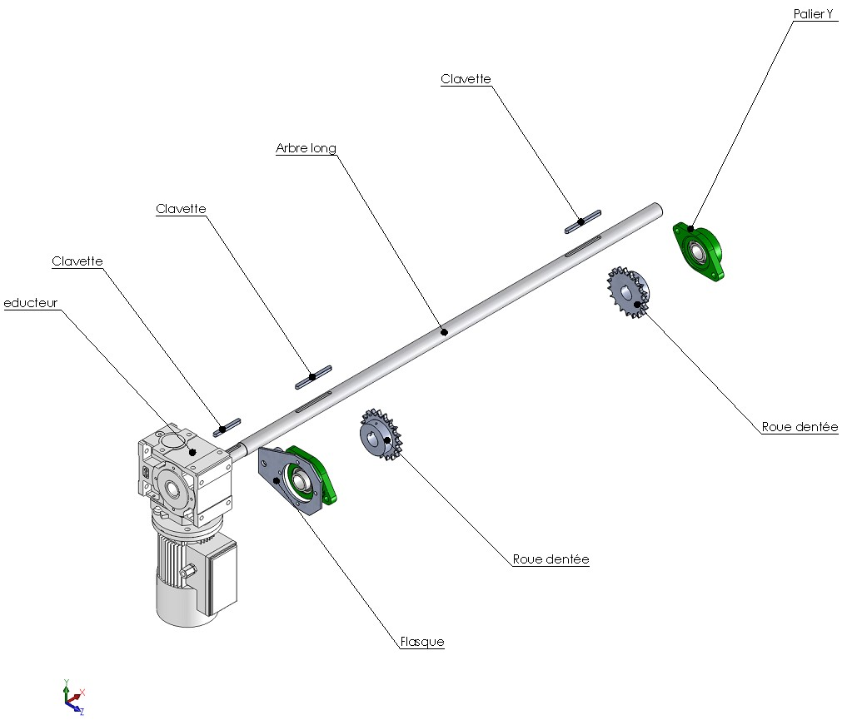

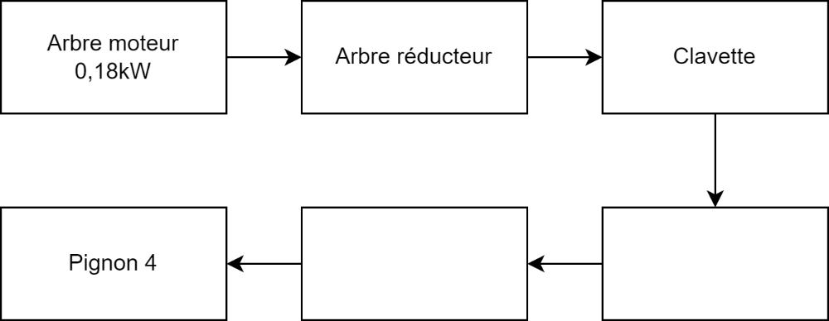

Q3.2 – Calculer la fréquence de rotation du pignon 4

Q3.2.1 A l’aide de la nomenclature (DTR 4) donner la fréquence de rotation du moteur 23

Nmoteur= …………… tr/min

Q3.2.2 – Calculer la fréquence de rotation de l’arbre de sortie de réducteur

On vous donne : Rapport de réduction du moto-déducteur k= $\frac{1}{135}$

Nréducteur= …………… ……………………………………. tr/min

Q3.2.3 – Déduire les fréquences de rotation de l’arbre de transmission et du pignon 4

Narbre de transmission = …………… ……………………………………. tr/min

Npignon 4 = …………… ……………………………………. tr/min

Q3.3 Calculer le couple transmis au pignon 4

On vous donne : P Moteur = 0,18 kW Nmoteur = 1330 tr/min

P=C x w (P en Watt, C en Nm et w en rad/s)

w = . N

wmoteur = …………………………………………………………………………..rad/s

Cmoteur = …………………………………………………………………………..Nm

CRéducteur = ………………………………………………………………………..Nm

Déduire le couple transmis au pignon 4

Carbre de transmission = ……………...……………………………………………………..….Nm

Q3.4 – Calculer l’effort tranchant Tarbre de transmission/clavette

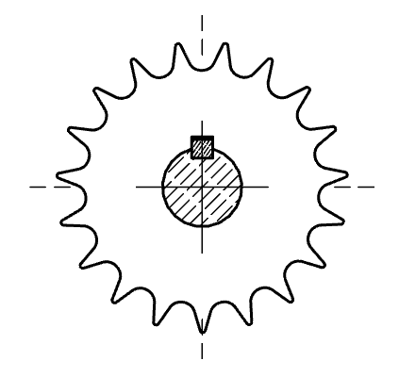

Tarbre de transmission/clavette

Carbre de transmission

On vous donne : Diamètre de l’arbre de transmission d = 30 mm

C = Txd (avec T en Newton, d en mètre et C en Nm)

Tarbre de transmission/clavette = ……………………………………………………………..N

Q3.5 – Vérifier la résistance de la clavette au matage

On vous donne : Largeur du pignon L = 30 mm

Hauteur de la clavette H = 7 mm

radm = 40MPa (pression admissible)

Surface de liaison Pignon/clavette S =. L (mm²)

r = (MPa)

Condition de résistance : r < radm

Q 3.5.1 – Calculer surface de liaison entre le pignon et la clavette.

S = ………………………………………………………………………………….mm²

Q 3.5.2 – Calculer la pression sur le flanc de la clavette

r = …………………………………………………………………………………….MPa

Q3.5.3 – Vérifier la condition de résistance.

La clavette supporte-t-elle la pression de matage ?

Cocher la bonne case

|  |  |  |  |  |
| --- | --- | --- | --- | --- |
| Oui |  |  | Non |  |

Q3.5.4 – La clavette est-elle correctement dimensionnée ?

Cocher la bonne case

|  |  |  |  |  |
| --- | --- | --- | --- | --- |
| Oui |  |  | Non |  |

Q3.5.5 – Justifier votre réponse :

…………………………………………………………………………………………………………….

…………………………………………………………………………………………………………….

Pouvez-vous réaliser un échange standard sans risque de rupture de la pièce ?

|  |  |  |  |  |
| --- | --- | --- | --- | --- |
| Oui |  |  | Non |  |

**3ème partie : Étude du Démontage**

|  |  |  |  |
| --- | --- | --- | --- |
| **Q4** | **Gamme de démontage de la clavette** | **DTR 4 à 5/13** | **Temps conseillé :**  **25 minutes** |

Afin d’effectuer le démontage de la clavette en toute sécurité, vous devez consigner le système et caler l’élévateur en position intermédiaire.

Q4.1 – Identifier le(s) capteur(s) qui indique(nt) le positionnement vertical de l’élévateur

…………………………………………………………………………………………………………….

Q4.2 – Au niveau de quel capteur préconisez-vous de positionner l’élévateur ?

…………………………………………………………………………………………………………….

Q4.3 – Compléter gamme de démontage ci-dessous

|  |  |  |
| --- | --- | --- |
| N° | Désignation des opérations | Outillages |
| 10 | Consigner le système | EPC, EPI, EIS |
| 20 | Dégrafer l’armoire | Manuel |
| 30 | Dévisser 6 vis Chc M6-20 | Clé mâle coudée de 5 |
| 40 | Retirer écran « Plexi » | Manuel |
| 50 | Caler l’élévateur | Cric hydraulique + chandelles |
| … | ……………………………… | …………………………………… |
| … | ……………………………… | …………………………………… |
| … | ……………………………… | …………………………………… |
| … | ……………………………… | …………………………………… |
| … | ……………………………… | …………………………………… |
| … | ……………………………… | …………………………………… |